В рамках реализации гранта Президентского фонда культурных инициатив «Наследники Д.С. Лихачева: университет – учителю, учитель – ученикам» на основе Договора между Санкт-Петербургским Гуманитарным университетом профсоюзов и Управлением образования Администрации города Переславля-Залесского Ярославской области в МОУ Рязанцевской СШ с 15.02 по 26 апреля 2023 г. были проведены следующие мероприятия:
15.02.2023 Урок-мастерская творческого письма по книге Д.С. Лихачева «Письма о добром» в 7 классе.
01.03.2023 Классный час «Путешествие в страну Добра и Красоты»в 5 классе.
17.03.2023 Литературно-исторический час общения «За семью печатями», посвященный жизни и творчеству Д.С. Лихачева в 6 классе.
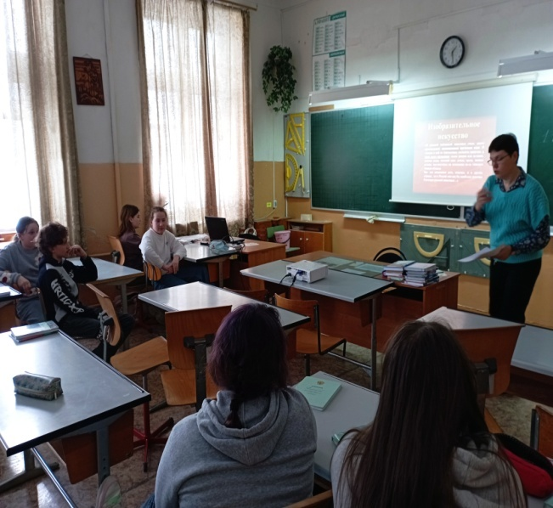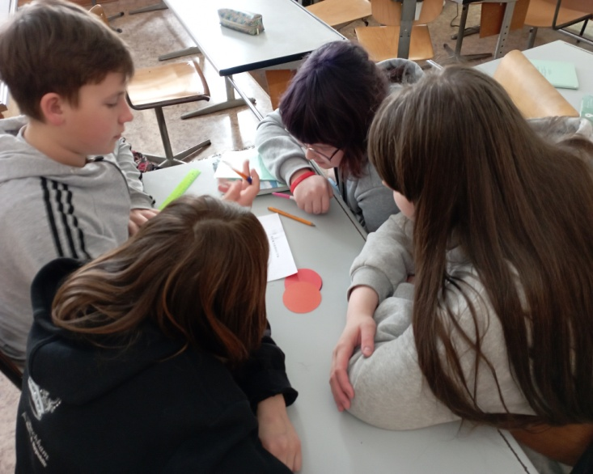
19.03.2023 Интеллектуальная игра «Что? Где? Когда?» «Хранитель культурного кода», посвященная творческой и научной деятельности Д.С.Лихачева .
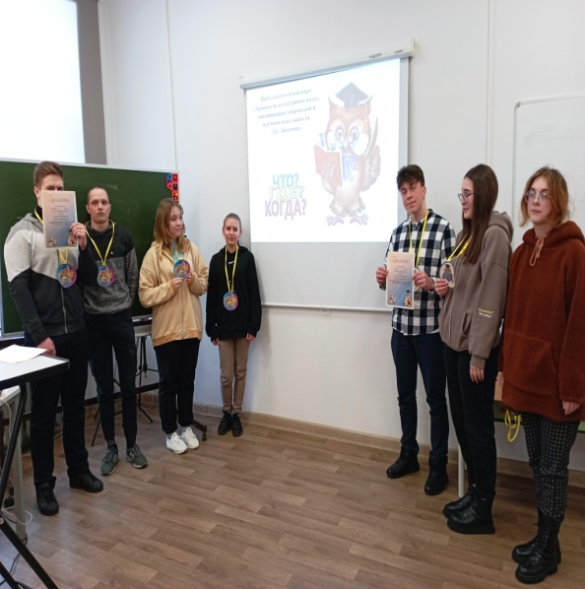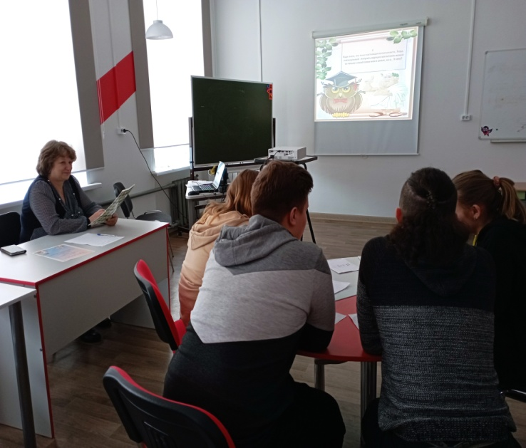

С 28.12.2022 г.по 04.04.2023 г. учащиеся МОУ Рязанцевской СШ Трофимова Екатерина- 11 класс, Турбина Татьяна -9 класс приняли участие в Открытом муниципальном конкурсе мультимедийных работ старшеклассников
по материалам жизни и творчества академика Д.С. Лихачева.
Название проекта: «Счастье зависит от нас самих». https://disk.yandex.ru/i/lG4b5an06q_4fA
Название проекта: «Путешествие-лучшее образование мира». https://disk.yandex.ru/i/QStszxOmb6pAdg

